РАЗРАБОТКА ПРОТОТИПА ПРОГРАММНОЙ СИСТЕМЫ

  - Модель данных
Для реализации хранилища данных выбрана СУБД MySQL. Ее преимуществами являются: надежность, поддержка сложных типов данных, а также поддержка механизмов для обеспечения целостности и безопасности информации.
Физическая модель реализована с помощью SQL-скрипта создания базы данных (листинг представлен ниже). В модели определены ключевые сущности: пользователь (User), компонент (Component), образ (Image) и права доступа (Permission).
Целостность данных обеспечивается на структурном уровне: первичными (PRIMARY KEY) и внешними ключами (FOREIGN KEY), а также ограничениями NOT NULL. Дополнительную защиту от некорректных операций могут обеспечить триггеры и каскадные правила, реализуемые на уровне СУБД.
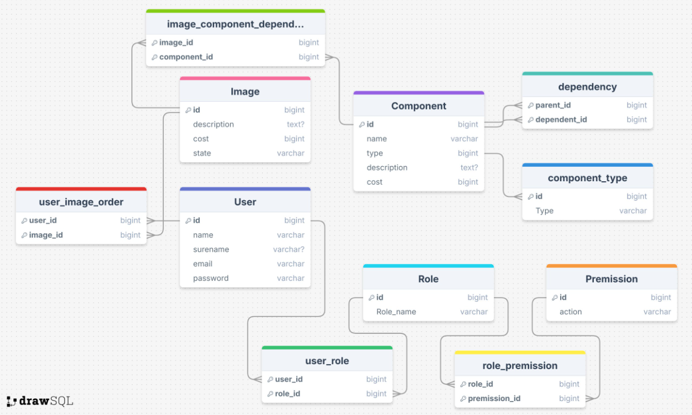
Рисунок 1 – Схема базы данных .

Листинг скрипта создания базы данных:
CREATE TABLE `Image`(
`id` BIGINT UNSIGNED NOT NULL AUTO_INCREMENT PRIMARY KEY,
`description` TEXT NULL,
`cost` BIGINT NOT NULL,
`state` VARCHAR(255) NOT NULL
);
CREATE TABLE `Component`(
`id` BIGINT UNSIGNED NOT NULL AUTO_INCREMENT PRIMARY KEY,
`name` VARCHAR(255) NOT NULL,
`type` BIGINT UNSIGNED NOT NULL,
`description` TEXT NULL,
`cost` BIGINT NOT NULL
);
CREATE TABLE `User`(
`id` BIGINT UNSIGNED NOT NULL AUTO_INCREMENT PRIMARY KEY,
`name` VARCHAR(255) NOT NULL,
`surename` VARCHAR(255) NULL,
`email` VARCHAR(255) NOT NULL,
`password` VARCHAR(255) NOT NULL
);
CREATE TABLE `component_type`(
`id` BIGINT UNSIGNED NOT NULL AUTO_INCREMENT PRIMARY KEY,
`Type` VARCHAR(255) NOT NULL
);
CREATE TABLE `dependency`(
`parent_id` BIGINT UNSIGNED NOT NULL,
`dependent_id` BIGINT UNSIGNED NOT NULL,
PRIMARY KEY(`parent_id`,`dependent_id`)
);

CREATE TABLE `Role`(
`id` BIGINT UNSIGNED NOT NULL AUTO_INCREMENT PRIMARY KEY,
`Role_name` VARCHAR(255) NOT NULL
);
CREATE TABLE `image_component_dependency`(
`image_id` BIGINT UNSIGNED NOT NULL,
`component_id` BIGINT UNSIGNED NOT NULL,
PRIMARY KEY(`image_id`,`component_id`)
);

CREATE TABLE `user_role`(
`user_id` BIGINT UNSIGNED NOT NULL,
`role_id` BIGINT UNSIGNED NOT NULL,
PRIMARY KEY(`user_id`,`role_id`)
);

CREATE TABLE `role_premission`(
`role_id` BIGINT UNSIGNED NOT NULL,
`premission_id` BIGINT UNSIGNED NOT NULL,
PRIMARY KEY(`role_id`,`premission_id`)
);

CREATE TABLE `Premission`(
`id` BIGINT UNSIGNED NOT NULL AUTO_INCREMENT PRIMARY KEY,
`action` VARCHAR(255) NOT NULL
);
CREATE TABLE `user_image_order`(
`user_id` BIGINT UNSIGNED NOT NULL,
`image_id` BIGINT UNSIGNED NOT NULL,
PRIMARY KEY(`user_id`,`image_id`)
);
ALTER TABLE
`image_component_dependency` ADD CONSTRAINT `image_component_dependency_image_id_foreign` FOREIGN KEY(`image_id`) REFERENCES `Image`(`id`);
ALTER TABLE
`dependency` ADD CONSTRAINT `dependency_dependent_id_foreign` FOREIGN KEY(`dependent_id`) REFERENCES `Component`(`id`);
ALTER TABLE
`Component` ADD CONSTRAINT `component_type_foreign` FOREIGN KEY(`type`) REFERENCES `component_type`(`id`);
ALTER TABLE
`user_image_order` ADD CONSTRAINT `user_image_order_user_id_foreign` FOREIGN KEY(`user_id`) REFERENCES `User`(`id`);
ALTER TABLE
`user_image_order` ADD CONSTRAINT `user_image_order_image_id_foreign` FOREIGN KEY(`image_id`) REFERENCES `Image`(`id`);
ALTER TABLE
`role_premission` ADD CONSTRAINT `role_premission_premission_id_foreign` FOREIGN KEY(`premission_id`) REFERENCES `Premission`(`id`);
ALTER TABLE
`role_premission` ADD CONSTRAINT `role_premission_role_id_foreign` FOREIGN KEY(`role_id`) REFERENCES `Role`(`id`);
ALTER TABLE
`user_role` ADD CONSTRAINT `user_role_user_id_foreign` FOREIGN KEY(`user_id`) REFERENCES `User`(`id`);
ALTER TABLE
`dependency` ADD CONSTRAINT `dependency_parent_id_foreign` FOREIGN KEY(`parent_id`) REFERENCES `Component`(`id`);
ALTER TABLE
`image_component_dependency` ADD CONSTRAINT `image_component_dependency_component_id_foreign` FOREIGN KEY(`component_id`) REFERENCES `Component`(`id`);
ALTER TABLE
`user_role` ADD CONSTRAINT `user_role_role_id_foreign` FOREIGN KEY(`role_id`) REFERENCES `Role`(`id`);

